OTÁZKY

Nejprve si zopakujeme tvary slovesa být v jednotlivých osobách:

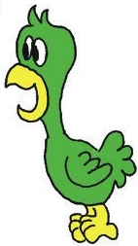
I ….......
you …....... I am a green
he …....... bird!!!
she ….......
it ….......
we ….......
you ….......
they ….......

Teď si ukážeme, jak vytvoříme jednoduchou otázku:

Otázku utvořím tak, že prohodím zájmeno a sloveso.
Sloveso tak bude na prvním místě a zájmeno až
za ním na druhém místě.

I am. Am I?

Podle vzoru v červeném rámečku si to zkus i u ostatních osob – doplň sloveso
na správné místo:
…....... I …....... ?
…....... you …....... ?
…....... he …....... ?
…....... she …....... ?
…....... it …...... ?
…....... we …...... ?
…...... you …...... ?
…...... they …...... ?

Aby to ale nebylo tak jednoduché, přidáme si k otázkám ještě několik slovíček.
- Když se budeme ptát na nějakou osobu, použijeme slovíčko WHO – KDO.
- Při otázce na nějakou věc, zvíře a podobně nám pomůže slovíčko WHAT – CO.
- A když chceme zjistit, kde nějaká věc, osoba, zvíře a podobně je, zeptáme se WHERE – KDE.
Tato čtyři slovíčka dáme ve větě na úplně první místo, to znamená ještě před sloveso.

WHO are you?

Teď je tu pro tebe několik úkolů. První: Napiš tázací věty pomocí who/what/where
k příslušným obrázkům. A pak k nim přiřaď vhodné odpovědi.
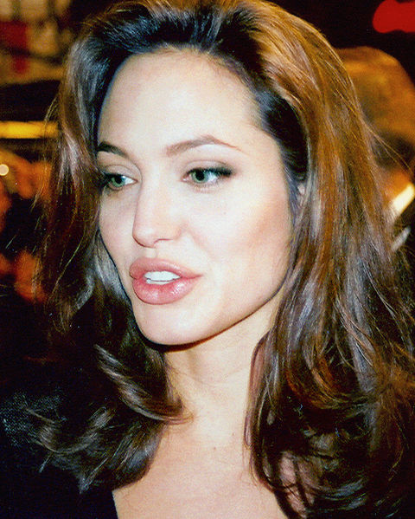

…........................................
…........................................ A) He is at home.
…........................................

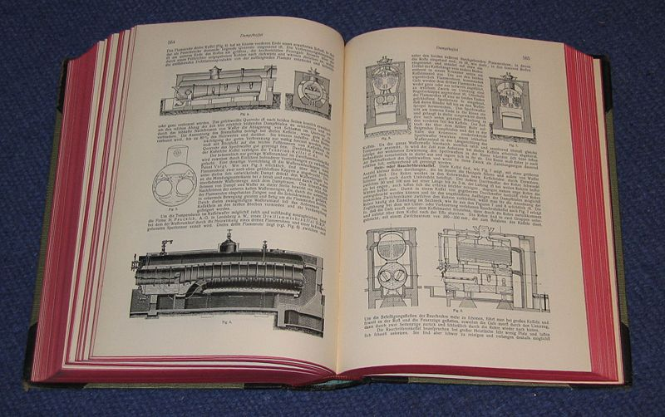
…..............................
….............................. B) It is Angelina Jolie.
…..............................

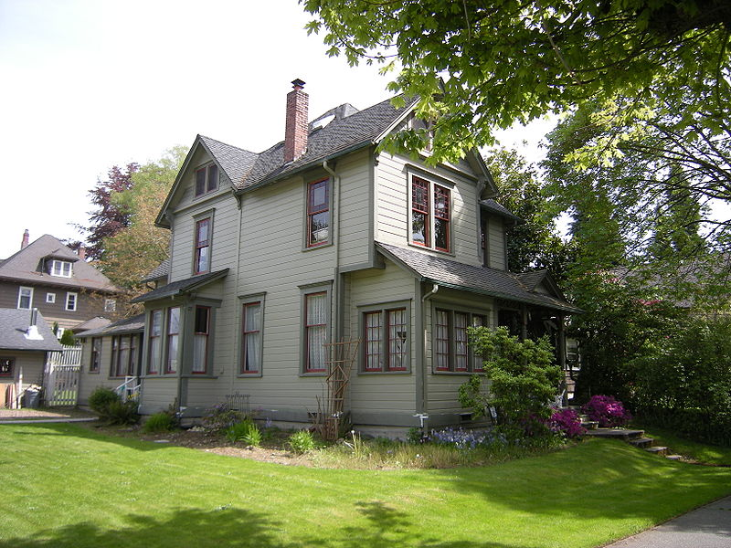
..................................
….............................. C) It is a book.
…..............................

Vše důležité již víš, tak zbývá už jen si to zopakovat
a procvičit! :-)

Zkus seřadit slova ve větách a nové věty napiš na řádku vedle:

ARE WHO YOU ? …....................................................................................
WHERE HE IS ? …....................................................................................
HAPPY ARE THEY ! …....................................................................................
IT WHAT IS ? …...................................................................................
ARE WE FRIENDS ! .......................................................................................

Zkus přeložit tyto věty:

On je smutný.
Kde jsou? Oni jsou ve škole.
Já jsem Adam a je mi 8 let.
Kdo je to? To je má sestra.
Jsi veselý?

V hvězdičkách jsou napsány možné odpovědi na otázky. Vybarvi je podle návodu:
– zeleně ty, na které se zeptáš pomocí who
– modře ty, na které se zeptáš pomocí what
– červeně ty, na které se zeptáš pomocí where

Peter
a pencil my sister

at school a bag

at home

Vymysli ke každému interpunkčnímu znaménku tři věty:



…............................|...............................
…............................|...............................
…............................|...............................
…............................|...............................
…............................|...............................

Zdroje obrázků:
http://commons.wikimedia.org/wiki/File:Piada2.jpg – pták
http://commons.wikimedia.org/wiki/File:Jolie.jpg – Angelina Jolie
http://commons.wikimedia.org/wiki/File:Snohomish,_WA_-_329_Avenue_B_01.jpg – dům
http://commons.wikimedia.org/wiki/File:Lueger2.jpg – kniha
http://commons.wikimedia.org/wiki/File:Questionmark.svg – otazník
http://commons.wikimedia.org/wiki/File:Exclamation_mark_red.png - vykřičník

